SIFIR ATIKLA GELECEĞE DEĞER KATTIK
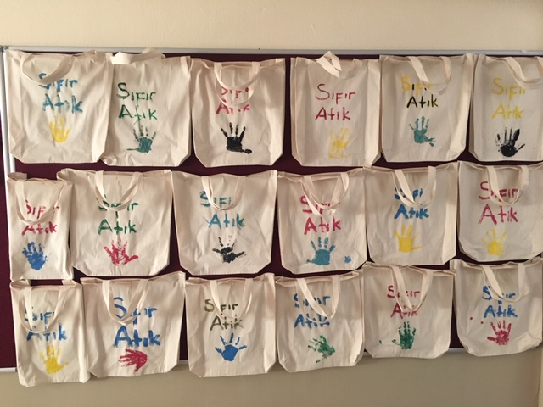
Öğretmenleri Feza Bahadırgil ve Ebru Özden tarafından planlanan bu etkinlikte, velilerden evdeki çuvallardan poşet dikmeleri istendi. Atıl durumdaki bu poşetler çocukların ellerinden şık alışveriş çantalarına dönüştü. Böylece gittikleri yerlerde poşet israfını önlerken, atıl çuvalları dönüştürmüş oldular. Öğretmenlerimize, ilgili velilerimize ve çok tatlı öğrencilerimize teşekkür ederiz. “Sıfır Atıkla Geleceğe Değer Kattık”
